МУНИЦИПАЛЬНОЕ ОБЩЕОБРАЗОВАТЕЛЬНОЕ УЧРЕЖДЕНИЕ
«СРЕДНЯЯ ОБЩЕОБРАЗОВАТЕЛЬНАЯ ШКОЛА № 23» г. ВОРКУТЫ

П Р И К А З

25.05.2022 № 215

Об итогах проведения аттестации педагогических работников
в целях подтверждения соответствия занимаемой должности

Во исполнение приказа директора МОУ «СОШ № 23 г. Воркуты» «О проведении аттестации педагогических работников в целях подтверждения соответствия занимаемой должности» от 28.08.2020 № 214 в соответствии с частью 2 статьи 81 Трудового кодекса, частью 2 статьи 49 Федерального закона от 29.12.2012 № 273 – ФЗ «Об образовании в Российской Федерации, Порядком проведения аттестации педагогических работников организаций, осуществляющих образовательную деятельность», утвержденного приказом Минобрнауки от 07.04.2014 № 276, в 2018-2019 учебном году была организована деятельность по аттестации педагогических работников и заместителей директора в целях установления соответствия занимаемым ими должностям на основе оценки их профессиональной деятельности.
Была создана аттестационная комиссия в составе 7 человек. В состав комиссии вошли заместители директора по учебной работе, руководители школьных методических объединений, председатель профсоюзного комитета.
На каждого аттестуемого работника было подготовлено представление. В день проведения аттестации директор знакомил членов аттестационной комиссии с представлением. Аттестационная комиссия рассматривала сведения о педагогическом работнике, содержащиеся в представлении руководителя, а также давала оценку соответствия педагогического работника квалификационным требованиям по занимаемой должности.
На каждого педагогического работника, прошедшего аттестацию, составлялась выписка из протокола, с которой работник был ознакомлен под расписку.
В 2020-2021 учебном году аттестация на соответствие занимаемой должности пройдена следующими педагогами:
- Паршиной Е.И., учителем русского языка и литературы (протокол № 1 от 15.09.2020);
- Мищенко Т.А., учителем биологии (протокол № 2 от 17.11.2020);
- Кочергиной Н.Г., учителем английского языка (протокол № 3 от 13.04.2020);
- Густ Л.И., учителем английского языка (протокол № 3 от 13.04.2020);
- Мулдагалиевой Ю.Г., педагогом-психологом (протокол № 3 от 13.04.2020);
- Котик Т.В., учителем русского языка и литературы (протокол № 3 от 13.04.2020).
На основании вышеизложенного
ПРИКАЗЫВАЮ:
- Кудряшовой Т.В., заместителю директора по учебной работе:
- Провести анализ аттестации педагогических работников и заместителей директора за 2021-2022 учебный год и рассмотреть результаты на педагогическом совете 30.08.2021.
- Подготовить график аттестации педагогических работников в 2021-2022 учебном году.
- Обеспечить необходимую организационную и методическую помощь педагогическим работникам по вопросам прохождения аттестации в 2021-2022 учебном году.
2. Контроль исполнения приказа оставляю за собой.

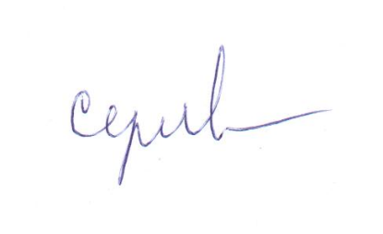
Директор Г.А. Сергеева

